Banque AGRO-VETO-Notice d’instructions
BCPST 2022

Nom du candidat :

Prénoms :

N° candidat :

Noms des auteurs en cas de travail commun :

COLIN LIBIER ; LUCIEN SESTER ; LUCAS FOURNET ; ELIAS LABBE | Dominante BIOLOGIE  Dominante GEOLOGIE  MIXTE  Surligner ou entourer la dominante du TIPE

BANQUE AGRO-VETO-Session 2022

T.I.P.E.

IMPORTANT : Aucune référence à l’établissement scolaire ne doit figurer ni sur cette couverture

ni sur la fiche de présentation.

TITRE: Le brassage de la terre par les lombrics

Nombre de caractères (espaces compris) : 15265
Le document, constitué uniquement de feuilles blanches A4, sera simplement agrafé, avec en couverture cette présentation. Aucune couverture de couleur, cartonnée, rhodoïd ou autre.
Il ne sera surtout pas relié avec une spirale, ou une réglette.

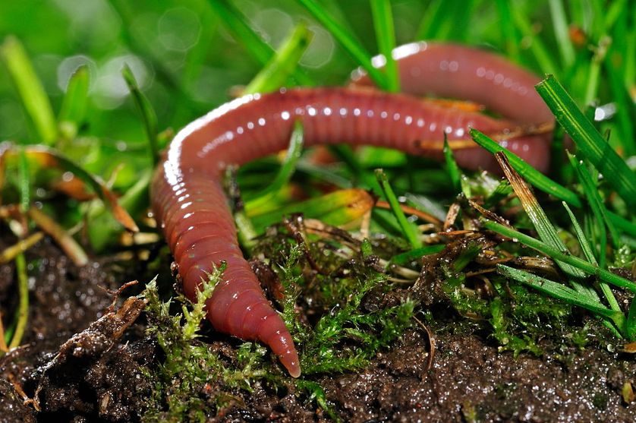
Le brassage de la terre par les lombric
La science du sol, la pédologie, est une science qui étudie la complexité des premiers mètres du sol. Dans ces premiers mètres, de nombreux organismes cohabitent. L’un d’entre eux semble jouer un rôle central dans les mouvements dans le terre: le Lombric. De cet observation, nous avons cherché à comprendre, au cours de ce TIPE, la nature ainsi que les modalités du brassage de la terre par ces lombrics. Pour cela nous avons commencer par étudier les vers de terre, pour mettre au jour les contraintes expérimentales que nous devront suivre lors de nos expérimentations. Nous expliquerons par la suite les expériences que nous avons réalisées avant de conclure sur les résultats de celles-ci mais aussi sur leurs limites.

Problématique: Dans quelle mesures pouvons nous affirmer que les vers de terre sont les agents principaux et indispensables de la qualité des sols ainsi que de la biodiversité?

I) Les Lombrics

1) Qu’est ce qu’un ver de terre
2) La morphologie du lombric
3) La reproduction des lombrics

II) Réalisation du prototype

1) Contraintes expérimentales
2) Problèmes rencontrés par rapport à la structure

III) Résultats, interprétations et limites de l’expérience

1) Résultats et interprétations
2) Limites de l’expérience

I/Généralités sur les Lombrics

1) Qu’est qu’un ver de terre

Le ver de terre appartient à la famille des annélides (ver des anneaux) et est considéré comme un oligochètes ( soie fine et possédant 2 testicules et un ovaire). En France, il existe plus de 5000 espèces de ver de terre séparées en trois catégories: le ver de compost composé de quatre espèces, les vers de terre et les vers sous la terre. On s’intéresse pour cette expérience à la catégorie des vers de terre.
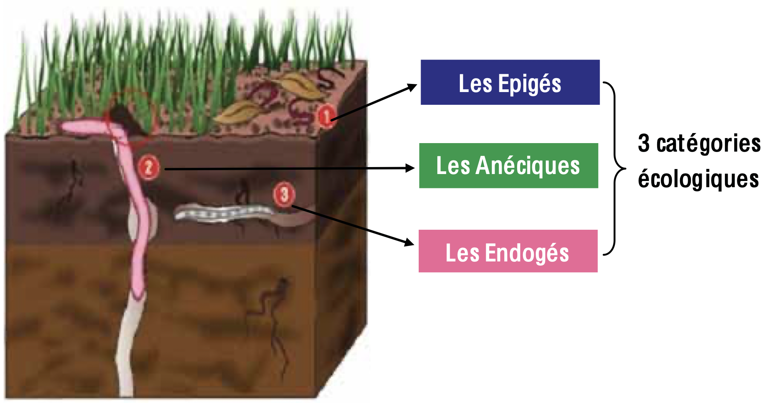
Cette catégorie est séparée en trois catégories écologiques: les endogés qui sont des vers à la coloration pâle qui vivent quasiment exclusivement sous terre, il est donc difficile de les croiser dans son jardin, les anéciques sont les vers de terre que l’on trouve majoritairement dans nos jardins, ils représentent 80% des espèces de vers de terre. Il existe enfin les épigés mais ceux-ci sont considérés majoritairement comme des vers de compost. Ils ont des anneaux épais et une coloration foncés. Ces vers sont les vers issus de la surface ou quelques centimètres de profondeur. Pour cette expérience avons avons choisi des vers de terre de la famille des anéciques. Lors de l’analyse des vers récoltés, on a pu distinguer grâce à leurs caractéristiques physique (par exemple leurs couleurs, leur taille ou même leurs taille d’anneau).

Figure 1: catégories écologiques des vers de terre

2) La morphologie du ver de terre
Il est important de faire un rapide résumé de la morphologie du lombric (figure 2):
- il ne possède pas de poumons, il respire directement à travers sa peau par diffusion.
- le clitelium est le bourrelet que l'on retrouve uniquement chez les vers pubères qui leur permettent de créer du mucus utile à la reproduction.
- Il ne présente pas d'orifice mâle ou femelles, puisque le ver de terre est une espèce hermaphrodite.
- La bouche et l’anus sont les deux seules extrémités de son organisme.
- Son corps mou est segmenté, et sur chaque segment sont localisés des poils lui permettant un déplacement dans ses galerie.

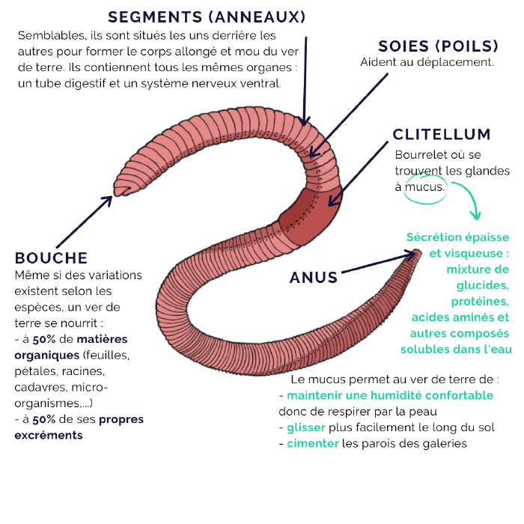

Figure 2: Morphologie du Lombric

Intéressons nous à présent au mode de déplacement du ver dans la terre. Le ver de terre creuse en ingérant la terre et en tapissant les galeries de son mucus. Ce mode de fonctionnement permet donc un efficace brassage des sols, sans cesse remués par le vers. Le ver se déplace en contractant les muscles circulaires de la partie avant de son corps, cette zone se rétrécit et s’allonge vers l’avant. Le vers ancre cette partie dans le sol avec ses. C’est en alternant l’allongement et le raccourcissement des parties de son corps que le ver de terre rampe vers l’avant.
Pour s’enfoncer dans le sol, il enfile sa «tête» fine dans une étroite fissure, puis il contracte ses muscles longitudinaux, l’avant de son corps s’épaissit et écarte la terre.

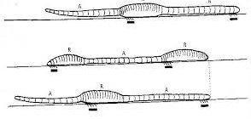
Sens de déplacement

Figure 3: Déplacement du lombric

Enfin, le ver de terre, qui respirent par simple diffusion, doit donc posséder une peau humidifiée en permanence. Ainsi, le ver de terre supporte très mal de vivre dans une terre très sèche dans laquelle il devra donc secréter encore plus de mucus grâce à son clitellium (pour pallier le dessèchement).

3) La reproduction des lombrics

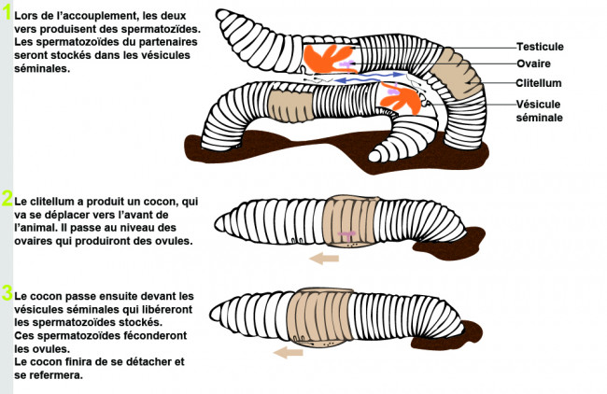
Comme nous l'avons précisé plus précédemment, le ver est une espèce hermaphrodite. L'accouplement est facilité par la clitellium, qui permet aux vers de rester attachés (figure 4). Il y a durant ce temps un échange de spermatozoïdes entre les deux vers. Par la suite, la clitelium, produit un cocon autour du ver de terre. Les spermatozoïdes de l'autres ver, stockés, vont aller féconder les ovules du ver, puis le cocon se détachera du corps du ver de terre.

Figure 4: Mécanisme de l’accouplement chez le Lombric

Cependant, cette notion de reproduction n’a pas été de grande importance pour notre TIPE puisque l’espérance de vie des anéciques est de 5 à 8 ans tandis que notre expérience se déroulait sur quelques mois.

II/ Construction du prototype

1) Contraintes expérimentales

Pour le bien de notre TIPE, dans notre construction, il nous faudra donc pouvoir hydrater le milieu de vie des vers pour ne pas les mettre dans des conditions trop compliqués à vivre. Nous devrons donc trouver un système pour hydrater le milieu sans l'inonder. De plus, les vers de terre, se nourrissent la nuit en remontant à la surface afin de récupérer de la matière organique, nous devrons donc régulièrement leur apporter de la matière organique. Nous devrons aussi créer une tranche de terre pas trop épaisse, de 2 ou 3 cm pour empêcher les vers de créer trop de galeries dans le sens de la largeur et ainsi pouvoir voir les galeries puisque les vers de terre font entre 1mm et 1cm de diamètre. Notre dispositif ne doit donc ni être trop épais, car nous ne verrons pas les galeries sinon, ni trop fin, auquel cas les vers de terre auront du mal à se déplacer.

Le but de ce TIPE est de montrer le brassage de la terre par les lombrics, il faudra donc mettre dans ce dispositif des couches de terres différentes, soit par leur composition soit par leur aspect pour montrer le mélange de toute ces couches. Ainsi, pour pouvoir différencier les couches, nous allons colorer la terre, il faudra donc faire attention à ne pas colorer la terre avec des composants dangereux pour les vers de terre: nous avons choisi dans un premier temps de colorer la terre avec des colorants naturels mais ceux-ci se sont mélangé avec l’eau, nous avons donc choisi dans un deuxième temps de colorer la terre avec des bâtons de craie.
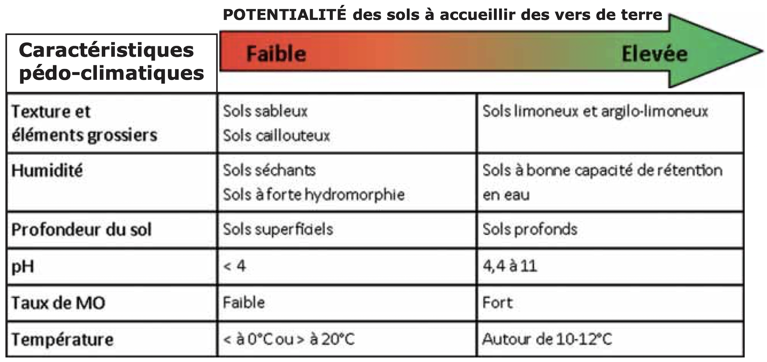
Il faudra aussi faire attention à ne pas trop modifier le PH de leur milieu de vie, car en général, le PH optimal pour les vers de terre se trouve entre 5 et 7 et ils ne supportent pas les milieu trop basique ou trop acide.

Figure 5: Potentialité des sols à accueillir des vers de terre selon des caractéristiques pédo-climatiques

(MO=matière organique)

Nous avons donc décidé de réaliser par nos propres moyen notre prototype, en considérant les contraintes expliquées précédemment, dont nous vous présentons le plan architectural ci-dessous:

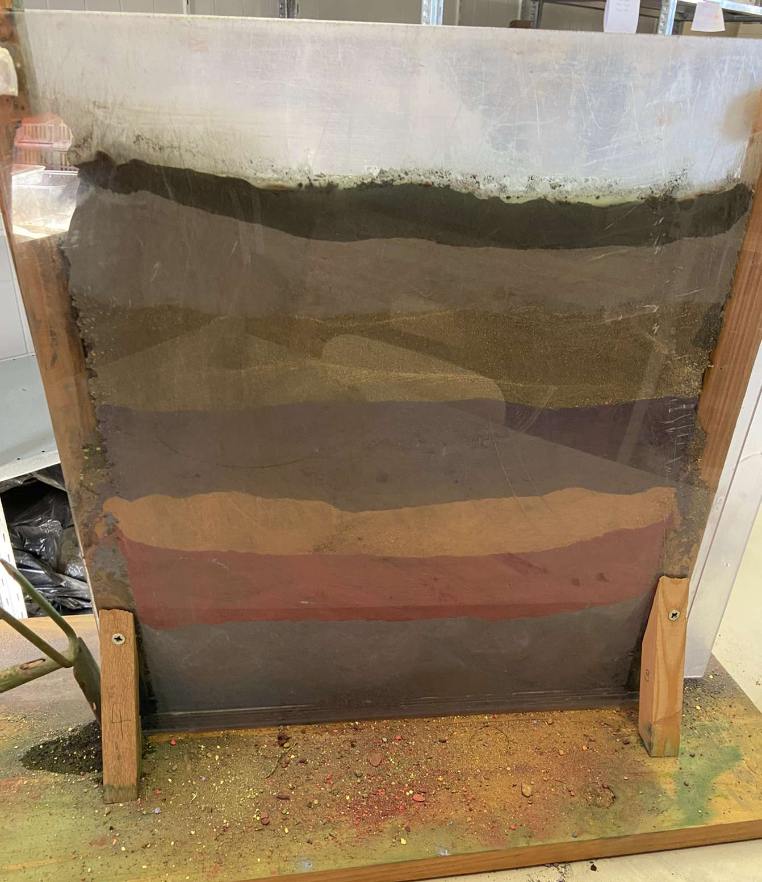
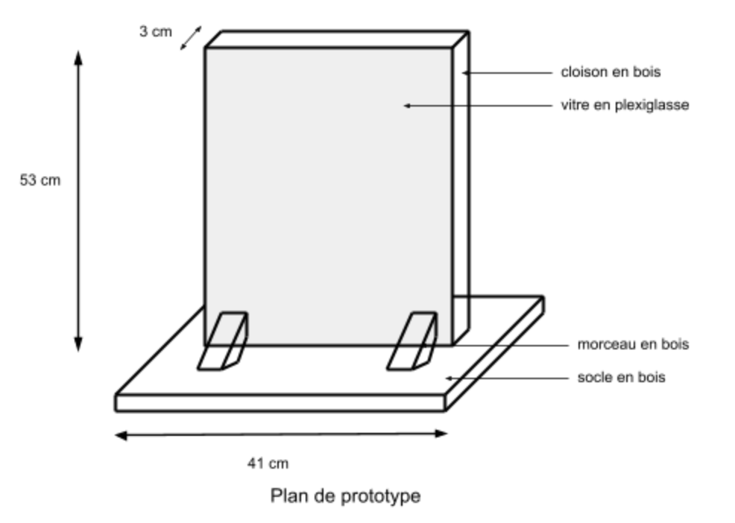

Figure 6: gauche: plan du système utilisé ; droite: photo une fois remplis de terre

2) Problèmes rencontrés par rapport à la structure

Quelques jours après le début de notre expérience, nous avons rencontré quelques problèmes et imperfections, vis à vis de la structure du prototype, qui, comme nous l’expliquerons, auront des répercussions sur les résultats de notre expérience.

Premièrement, nous nous sommes vite rendu compte que la distance entre les deux vitres de Plexiglas était trop importante: nous avons eu du mal à voir apparaitre des galeries. Si nous avions réduit cette distance, nous aurions certainement vu apparaitre plus rapidement les galeries.
Deuxièmement, notre structure n’était parfaitement étanche: l’eau pouvait fuiter sur les côtés de l’armature et ainsi l’eau que l’on donnait aux vers de terre ne se répandant pas homogènement dans la terre. Cela nous à tout de même permis de vérifier une des hypothèse concernant présence d’eau dans la terre.

Ces problèmes que nous avons rencontrés ne nous ont pas permis d’obtenir des résultats satisfaisants par rapport au sujet du TIPE mais nous pouvons tout de même présenter ceux que nous attendions, ainsi que les limites de ceux obtenus.

III/ Résultats, interprétation et limites de l’expérience

1) Résultats et interprétations

Ainsi, à l’issus de cette expérience, nous avons obtenus des résultats à première vus satisfaisants. En effet, comme vous pouvez le constater sur la photo figure 7, il apparait quelques galeries creusées par nos lombrics, on peut même en dégager une organisation verticale et latérale. Nous pouvons remarquer une densité importante de galeries entre 15 et 35 cm de profondeur avec une couche limite verticale à 35 cm en dessous de laquelle les vers ne sont plus descendus. Par ailleurs, les vers se sont concentrés dans la zone à droite sur l’image qui était la seule à être restée humide: ceci est une preuve que les sols arides et non alimentés en eau sont sans surprise dépourvus de vers de terre. De plus, nous pouvons remarquer que les différentes terres de couleur se sont mélangées à certains endroits que vous pouvez remarquer sur la photo figue 8.
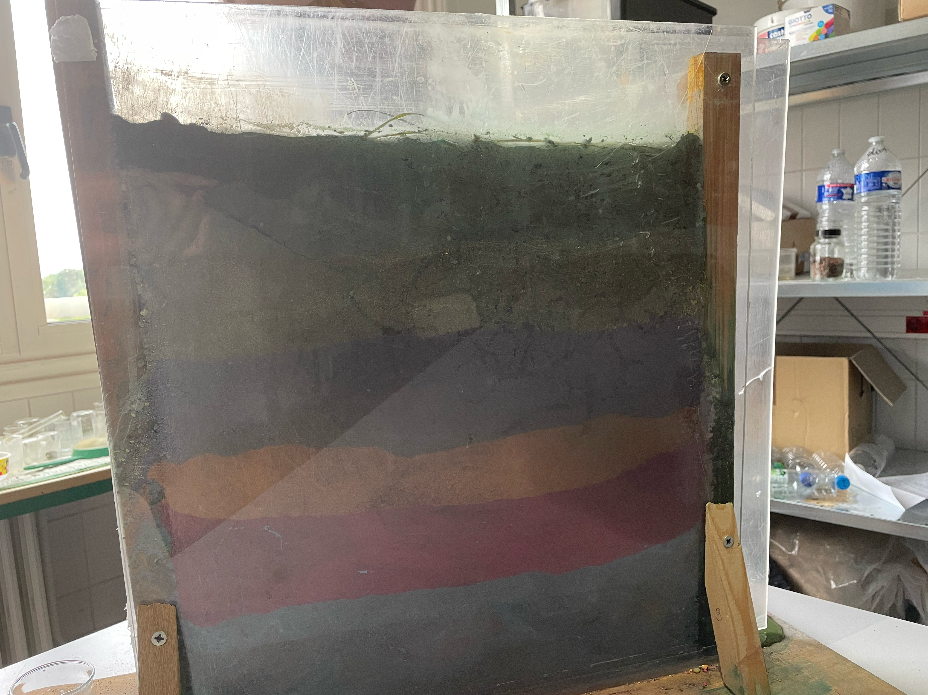
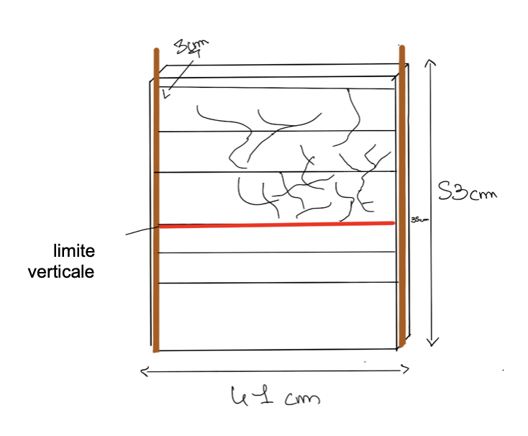

Figure 7: gauche: résultats en photo ; droite: dessin d’interprétation

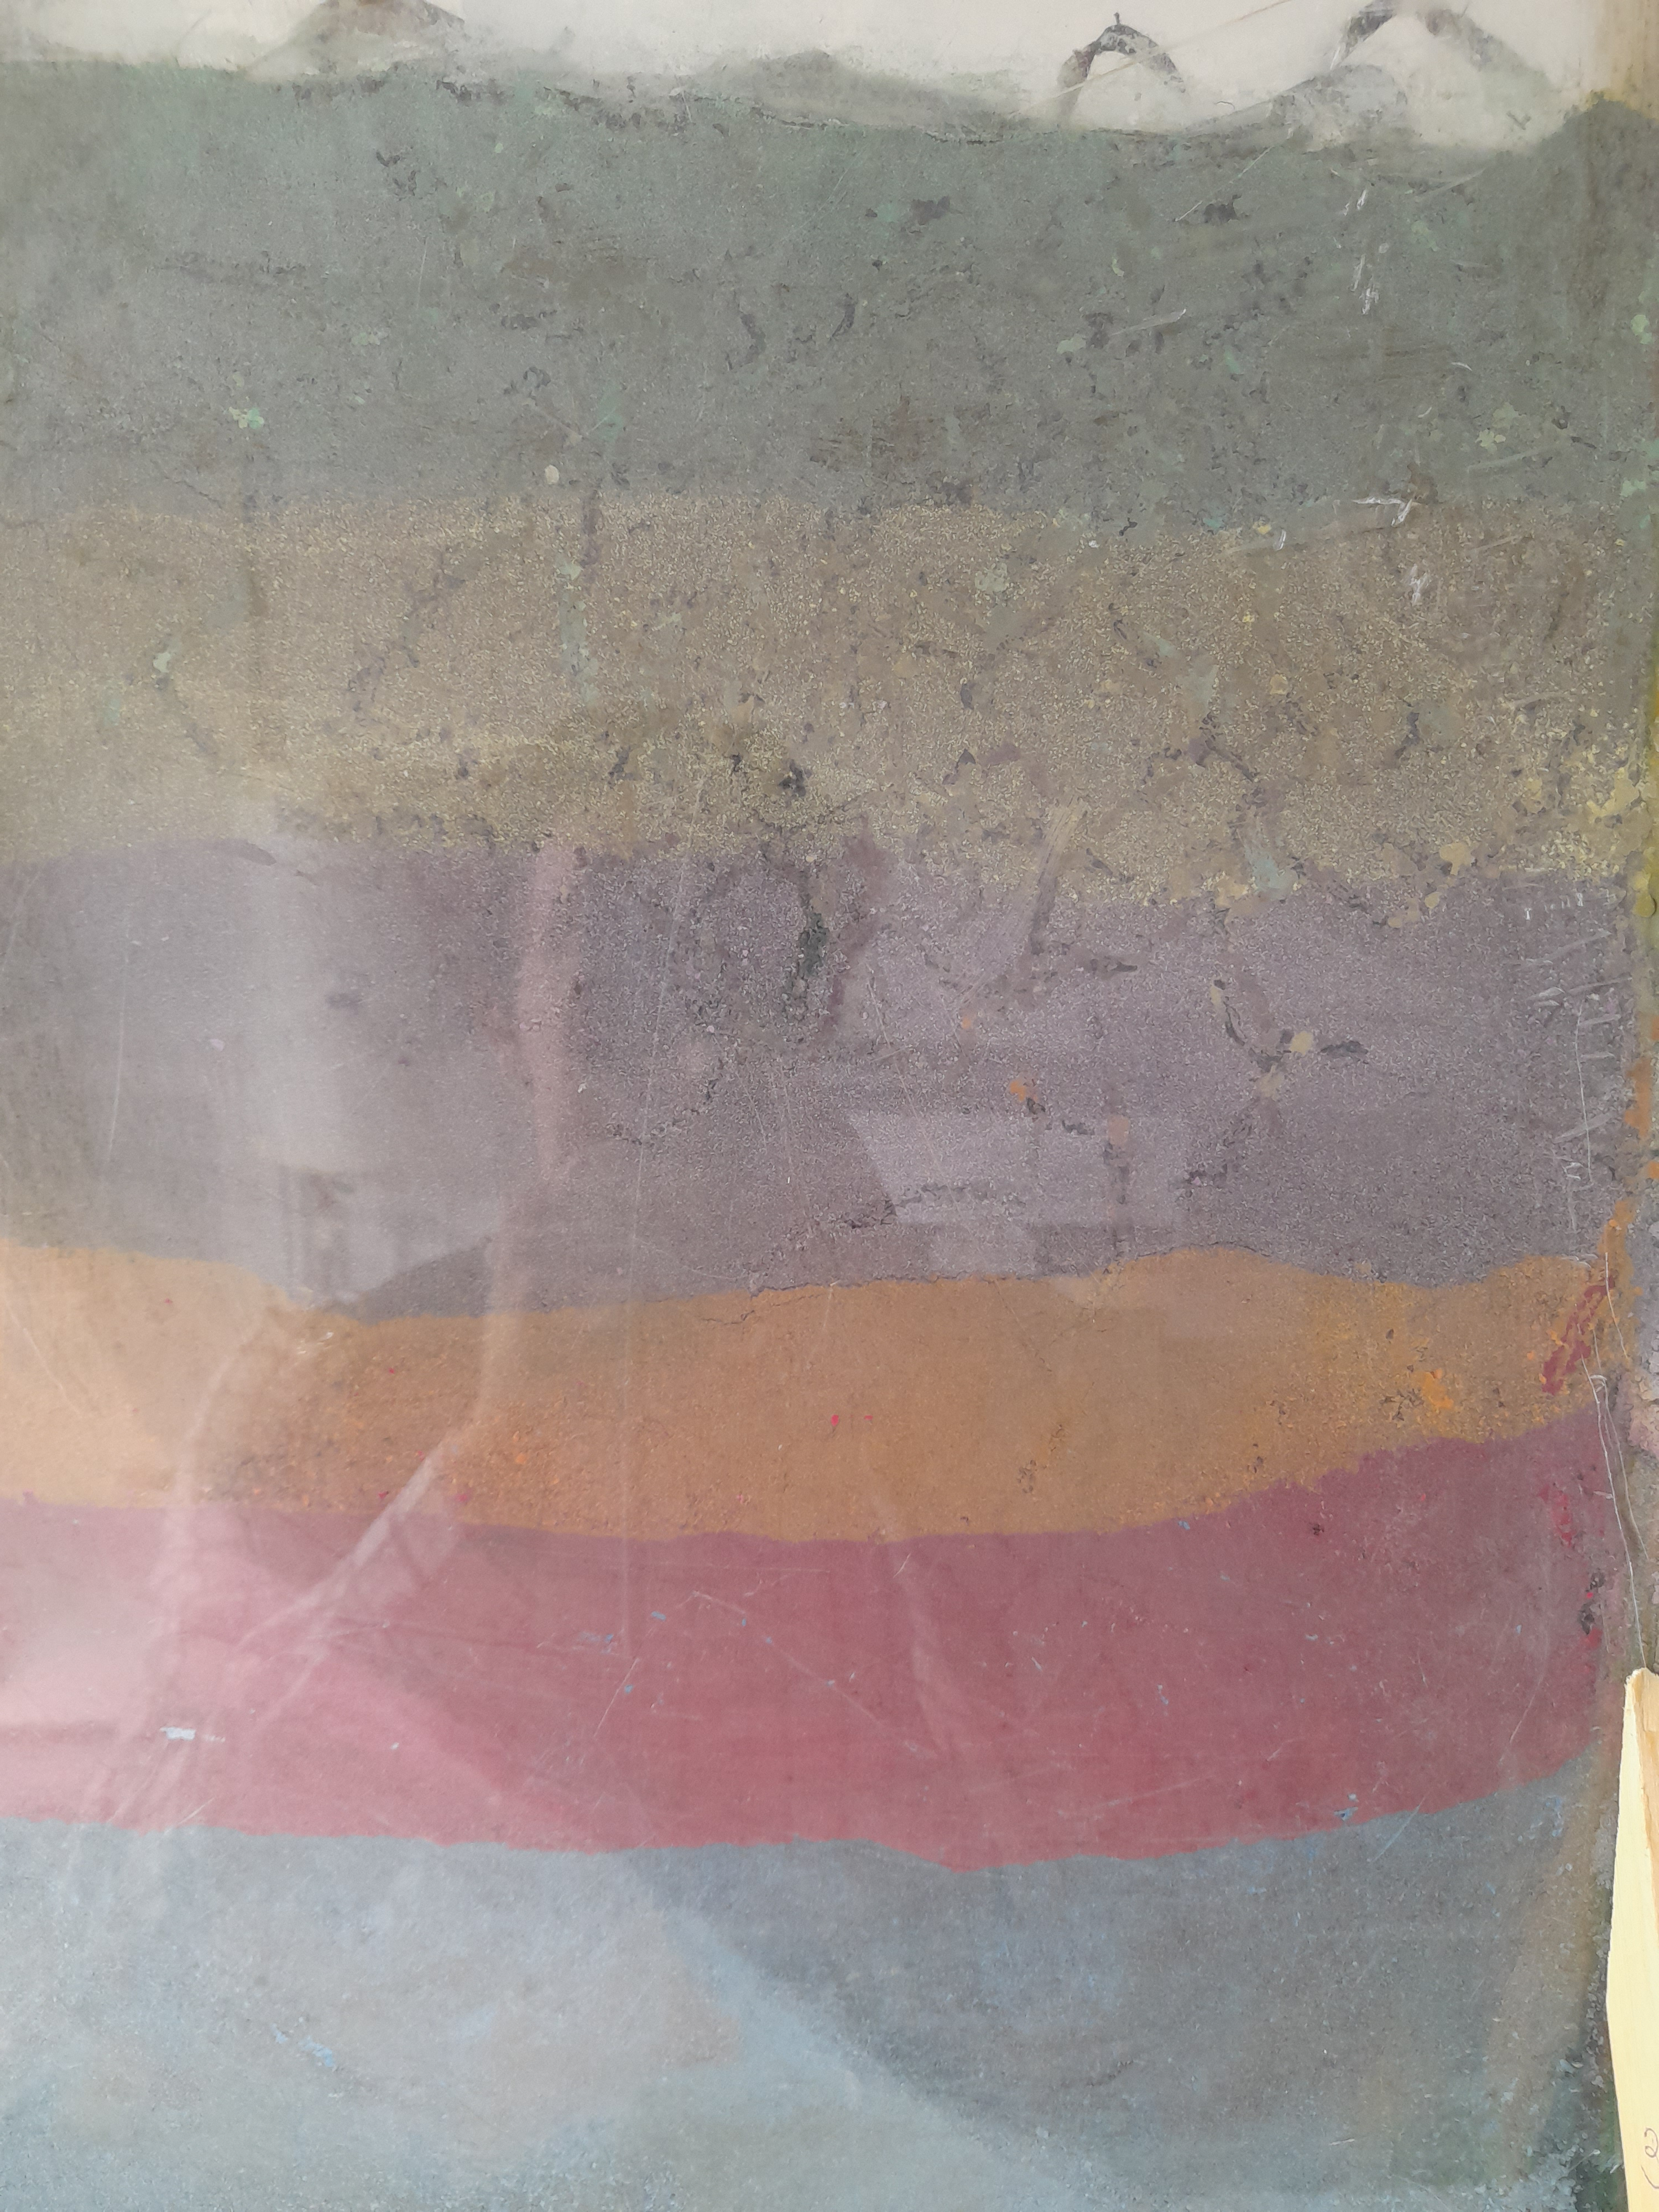
Figure 8: Mélanges des couleurs par le brassage de la terre

Nous pourrions de cette observation conclure sur le comportement des lombrics, en affirmant que ceux-ci se concentrent dans la zone détaillée précédemment.

2) Limites de l’expérience

Cependant, notre expérience présente des défauts. Tout d’abord, les conditions dans lesquelles ont évolué les lombrics sont par plusieurs aspects assez éloignés des conditions dans le sol. En effet pour des raisons techniques, il ne nous a pas été possible de mettre une arrivée d’eau permanente par le bas comme c’est le cas dans le sol. De même, nous n’avons pas pu mettre en place un gradient de température, pour recréer celui du sol (figure 9). Ainsi, peut-être les vers ne sont pas descendus en dessous de 35cm de profondeur car n’en ayant pas la nécessitée (nutrition en eau ou recherche d’une température particulière).

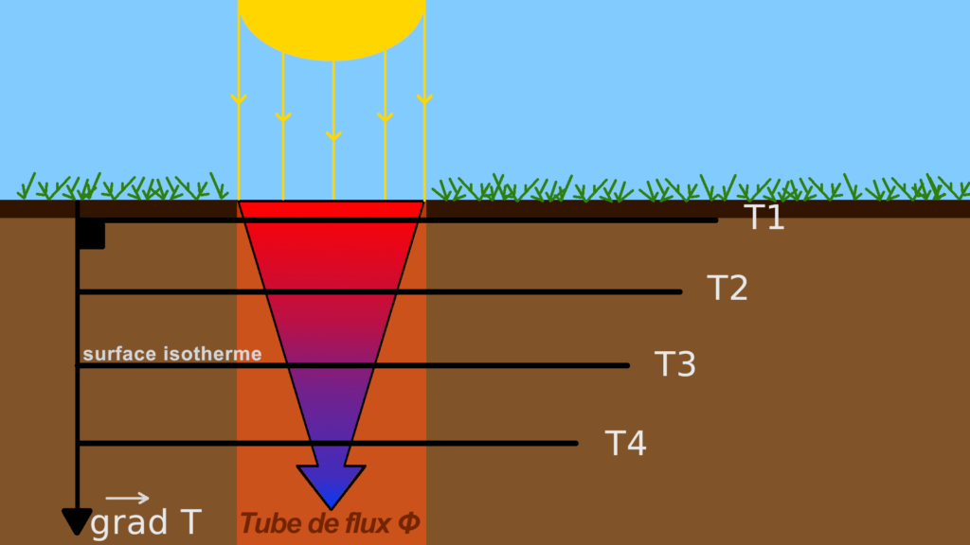
Figure 9: Gradient thermique dans les premiers mètres du sol

Un second défaut de notre système est la craie, plus précisément le carbonate de calcium, le plâtre ou encore le talc pouvant composer les différente bâtons de craies de couleur ayant servi à la colorisation de la terre. En effet, il n’est pas à exclure que ces composants puissent être toxiques pour ces vers, par exemple la terre de couleur jaune pourrait être issue d’une craie composée de molécules toxiques pour le lombric. Enfin, l’homogénéité de notre population en lombric est sans doute loin d’une véritable population, que ce soit par la répartition des tailles ou des espèces de Lombric dans le sol, voir du nombre réel de verres dans un même volume de terre.

Ainsi, même si satisfaisants en première approximation, ces résultats présentent de nombreux défauts, qui aurait pus être évités avec un peu plus de temps et de moyens.

Nous pouvons dire que la présence de vers de terre sous nos pieds est indispensable à la bonne qualité du sol: les vers, en labourant le sol et en formant des galeries souterraines, permettent aux végétaux d’avoir un meilleur accès à l’eau ainsi que de mieux aérer le sol: c’est le brassage de la terre. Les vers de terre sont des êtres essentiels du brassage de la terre et de la biodiversité qui en dépend.
Mais ils ne représentent qu’un facteur parmi d’autres. Il nous aurait fallu prendre en compte d’autres facteurs comme l’abondance en matière organique dans le sol, la constitution du sol, le pH…

Nous aurions donc, avec des moyens matériels plus importants et plus de temps, pus tester différentes situations, en faisant varier les paramètres précédents. Nous aurions ainsi pus, dans un premier temps, reconstituer plus fidèlement les conditions du sol mais également tester l’impact de ceux-ci sur les déplacements du lombric dans le sol. Pour cela nous aurions pus tester l’effet des différentes terres colorées à la craie sur des lombrics, ou encore instaurée une arrivée d’eau modulable (par le haut ou le bas) pour repérer l’effet de l’eau sur le brassage de la Terre par les lombrics.

Finalement, bien que nos expérimentation soit fortement discutable, celle-ci nous on quand même montré le que le lombric jouait un rôle important dans le brassage de la terre. La préservation de ces animaux revêt donc un interêt clé dans de nombreux milieux. Par exemple: l’utilisation de produits chimiques comme les pesticides dans l’agriculture intensive fait des vers de terre une espèce grandement menacée: les sols français cultivés avec des pesticides et des engrais chimiques présentent jusqu’à deux fois moins d’espèces de vers de terres que dans les prairies.
Ainsi, dans les jours futurs, nous nous devons de revoir notre recours aux produits chimiques polluants les sols pour éviter que certaines espèces de vers ne s’éteignent.

BIBLIOGRAPHIE:

Modèle du sol:

http://skyriding.fr/les-ascendances-thermique-tutoriel-parapente-cross-competition-2/

pH optimum pour le milieu de vie des vers de terre:

https://agronomie.info/fr/relations-vers-de-terre-facteurs-abiotiques/#:~:text=Les%20vers%20de%20terre%20sont%20g%C3%A9n%C3%A9ralement%20absents%20dans%20des%20sols,Edwards%20et%20Bohlen%2C%201996

La reproduction du ver de terre:

https://www.vigienature-ecole.fr/node/128

Conditions de milieu optimales pour la vie des vers de terre:

https://centre-developpement-agroecologie.fr/populations-de-vers-de-terre-dans-les-agrosystemes-un-moyen-possible-de-preserver-la-qualite-des-sols/#:~:text=Les%20vers%20de%20terre%20ont,corporel%20chaque%20jour%20en%20mucus.

Morphologie des vers de terre:

https://www.futura-sciences.com/planete/dossiers/zoologie-ver-terre-allie-jardin-1157/page/3/#:~:text=Anatomie%20du%20ver%20de%20terre%20%3A%20g%C3%A9n%C3%A9ralit%C3%A9s,et%20d'une%20musculature%20circulaire.

Déplacement des vers de terre:

https://www.vigienature-ecole.fr/node/126

Informations générales:

https://deux-sevres.chambre-agriculture.fr/fileadmin/user_upload/Nouvelle-Aquitaine/103_Inst-Deux-Sevres/Documents/Technique_innovation/Productions_végétales/Guide_vers_de_terre_BD.pdf

